繁花个人简历封面

立体蝴蝶个性简历封面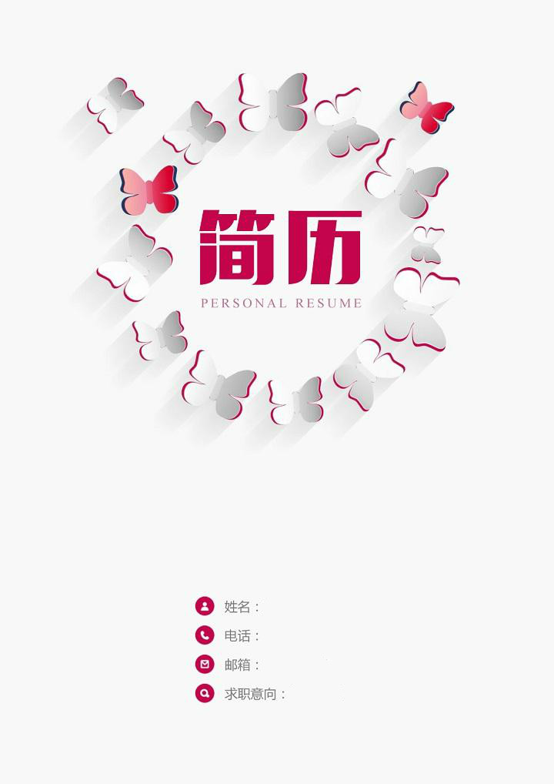
潮流出色个人简历封面图片
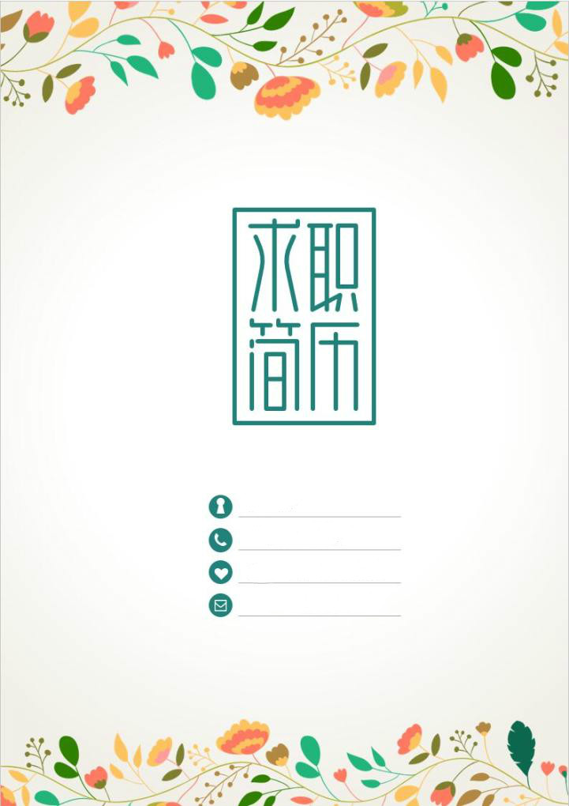
更多简历封面请访问http://www.jianli-sky.com/，祝您生活愉快！（按住键盘的ctrl键，再用鼠标点链接就可以直接打开网站，不用复制到浏览器的）

